Tilki Kitap Tanıtım Bülteni
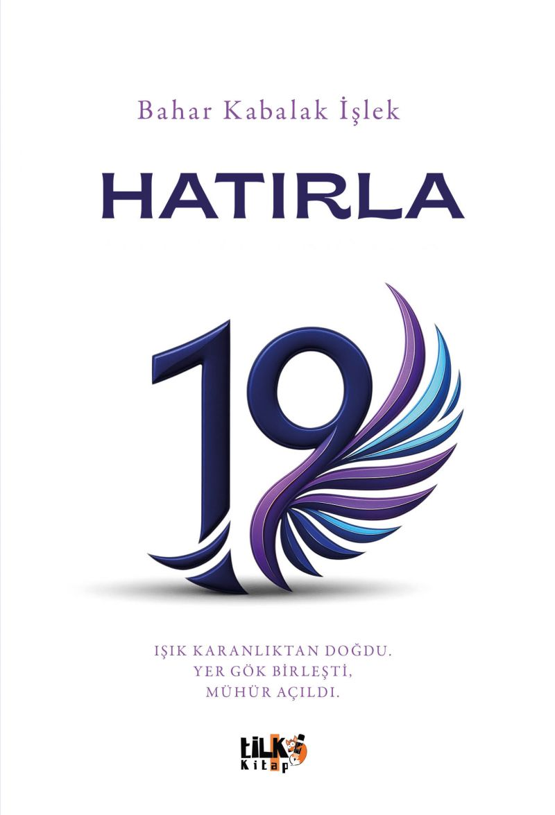 | Eser Adı: Hatırla  Yazar Adı: Bahar İşlek  Cilt Bilgisi: AMERİKAN  Kitap Dili: Türkçe  İç Sayfa: 2. HAMUR SB 60  Kapak: KUŞE AMERİKAN 230  Selefon Türü: MAT SELEFON  Basım Tarihi: 2025  Sayfa Sayısı: 268  Kitap Boyutları: 135 X 195 mm  ISBN No: 9786255896551  Etiket Fiyatı: 390,00 TL  Kurucu: Emrah Çelik  İşletme Müdürü: Muhammed Yurt  İşletme Koordinatörü: Fatih Can  Yayın Yönetmeni: Sinan Kocaman  Son Okumacı: Alev Sevgi  Mizanpajcı: Emir Tali  Kapak Grafikeri: Emir Tali  Editör Görevlisi: Hilal Kılıç
Kitap Tanıtım Yazısı : (Arka Kapak)

Bu kitapla karşılaşman bir tesadüf değil. Ruhsal hafızan, seni farkında olmadan buraya kadar getirdi.
Peki, bu kitap seni mi seçti? Yoksa sen çok önceden onun bir parçası mıydın?
HATIRLA, unutulmuş kadim bir bilginin yeryüzüne inişi; göksel kapılardan ruhsal kodlara uzanan içsel bir yolculuğun anahtarıdır. Sana dışarıdan bir şey öğretmez, yalnızca içeride saklı duran gerçeğe bir ayna tutar.
Sana ait olan ama zamanla senden uzaklaştırılmış bilgiler şimdi yeniden yüzeye çıkıyor.
Unuttuğun bir dili yeniden duyacak, tanıdık bir hissi hatırlayacak ve derinlerde bildiğin bir gerçekle karşılaşacaksın. Satır aralarına yerleştirilmiş kadim kodlar ve frekanslar yalnızca zihnine değil, ruhuna da dokunacak. Okudukça derinleşecek, hatırladıkça uyanacaksın.
Eğer içinde bir yerlerde “Ben kimim, neden buradayım?” diye soruyorsan bu kitap seni soruların özüne ve ruhunun kaynağına götürecek.
Çünkü cevap dışarıda değil.
Cevap sensin.
Artık zamanı geldi:
Hatırla.
Kitabın detay sayfasına buradan ulaşabilirsiniz :
https://www.tilkikitap.com/kitaplar/bahar-islek-hatirla-4641.html
Tilki Kitap

